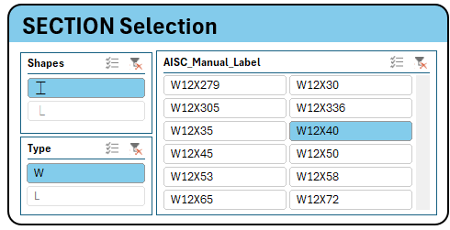
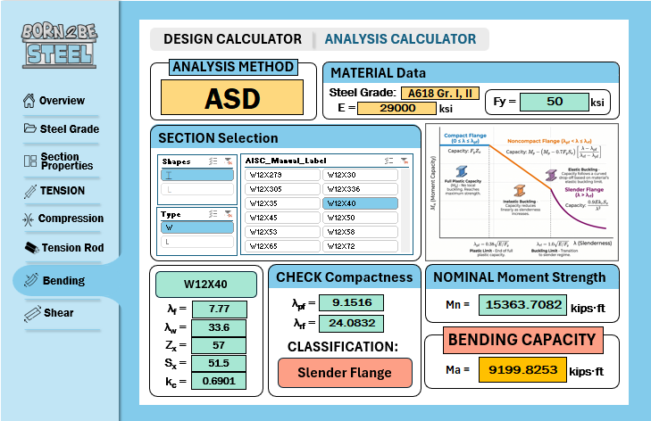
Same lang ang fuction neto sa section selection sa compression – analysis.
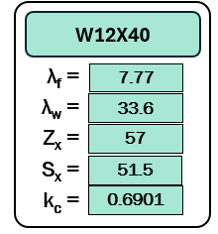

Kung anong pinili na section sa taas, yung mga properties niya ang magaappear dito.
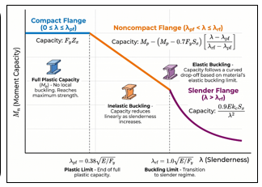

Fixed Picture lng nakalagay sa right side, eto gamit pagcompute ng Mn

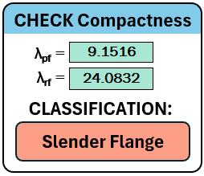
Kapag λf < λpf ; COMPACT
Kapag λpf < λf < λrf ; NON COMPACT
Kapag λf > λrf ; SLENDER
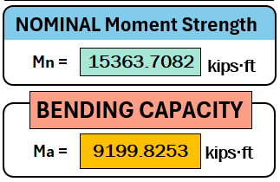

Sa bending capacity nagbabago siya depende kung ASD o LRFD

